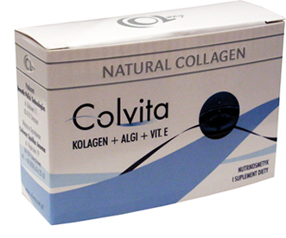
Unikalny na skalę światową kompleks liofilizatu czystego tropokolagenu, pozyskiwanego ze skór rybich, ekstraktu alg morskich i bioprzyswajalnej witaminy E (alfa - tokoferolu).
COLVITA jest pochodną wielkiego wynalazku polskiej biotechnologii, jakim było wyestraktowanie do postaci roztworu wodnego z zachowaniem naturalnej dla organizmów żywych trójspiralnej konformacji białka - czystego, naturalnego kolagenu ze skór rybich.
Kolagen Naturalny - kosmetyk opracowany w laboratorium Inventia Polish Technologies stał się sensacją rynkową, czego dowodzi ponad 700.000 opakowań tego produktu rozprowadzonych w krótkim czasie przez COLWAY S.J. bez żadnej promocji rynkowej i praktycznie niemal bez sprzedaży w placówkach handlowych, którą utrudnia zagrożenie dla kolagenu - czystego białka letnimi temperaturami.
Z równie przychylną recepcją konsumentów spotkały się ponadstandardowe wyroby kosmetyczne serii COLWAY, wytwarzane na bazie Kolagenu Naturalnego Inventia Q 5-26.
COLVITA to całkowicie nowe podejście do problemu dbałości o tkanki zbudowane z kolagenu. Użytkownicy będą mogli przekonać się "na własnej skórze", co zdziałać może suplementowanie jej "od wewnątrz". COLVITA jest ukoronowaniem prac biotechnologicznych nad grupą produktów pozyskanych z rybiego kolagenu, który zatrzymuje nasz dobry czas... Wystarczą dwie tabletki dziennie, by skóra stała się gładsza i bardziej miękka. By promieniała blaskiem, była świetnie nawilżona, a pielęgnowana jednocześnie żelem kolagenowym i jego pochodnymi od zewnątrz - stała się także znacznie młodsza.
Łańcuchy ludzkiego kolagenu zbudowane są z 20 aminokwasów. Tylko część z nich organizm produkuje w procesach metabolicznych. Pozostałe muszą być dostarczone w pożywieniu. Suplementacja ustroju preparatem COLVITA jest nieustającym odbudowywaniem swoistego magazynu aminokwasowego dla komórek wytwarzających i serwisujących kolagen.
COLVITA wytwarzana jest głównie z liofilizowanego trzeciorzędowego kolagenu rybiego. Potrójna helisa kolagenowa, podobna budową do spirali DNA, ale funkcjonująca w przestrzeni zewnątrzkomórkowej jest nośnikiem informacji dotyczących zasobów aminokwasowych kręgowców. Szczególnie w stanach zachwiania tej równowagi - wysycenie macierzy pozakomórkowej produktami rozpadu potrójnej helisy ma niezwykle pozytywny wpływ na przywrócenie bilansu metabolicznego białka.
LIOFILIZACJA jest to zamrażanie czystego kolagenu do minus 40ºC w warunkach próżni (1Pa) i sublimacyjne usuwanie z niego wody (suszenie). Zapewnia to najwyższą czystość produktu, najniższą wagę i doskonałą higroskopijność. Liofilizat (ponad 98% białka) "puchnie" w przewodzie pokarmowym kilkudziesięciokrotnie w stosunku do swojej objętości, dzięki ponownemu uwodnieniu, co jest zjawiskiem korzystnym dla osób odchudzających się (dieta białkowa sprzyja wszak spalaniu tłuszczów). Czyni to również aminokwasy, z których się składa kolagen wysoce przyswajalnymi dla ustroju (tzw. "bąbelki" - bio esferas). Syntezę ich wspomaga witamina E oraz minerały i witamina C występujące w algach. Peptydy zawarte w COLVICIE, a będące produktami rozpadu 3-helisy kolagenu cechuje też nieporównywalna z hydrolizatami białek bydlęcych i z żelatyną wysoka rozpuszczalność w pozażołądkowych roztworach soli i kwasów. Wchłanialność ich oprócz synergicznych witamin wspomagają enzymy naturalnie rozkładające białka.

POLECAM !
IZABELA KAŁUŻNA
TEL. 0 692 – 120 – 548 SKYPE izzaa87 GG 11288166 E-MAIL izza87@o2.pl

CENNIK

colvita - 60 kapsułek | 189,00 zł | 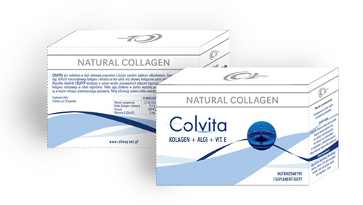
colvita - 120 kapsułek | 369,00 zł

1. Krem Nawilżający | 50 ml | 189,00
2. Krem Regenerujący | 50 ml | 189,00
3. Peeling | 100 ml | 79,00
4. Tonik | 125 ml | 49,00
ZESTAW PIELĘGNACYJNY - 5-cio PACK |  | 599,00
(pozycje 1 do 4 + 50 ml platinum)
